日清・日露戦争
前回の授業でお話ししたイギリスの中国侵略(アヘン戦争)やインド侵略のように、欧米諸国ではアジア・アフリカを植民地化する帝国主義の風潮が強まった・・・

そんな中、ノルマントン号事件が起こる
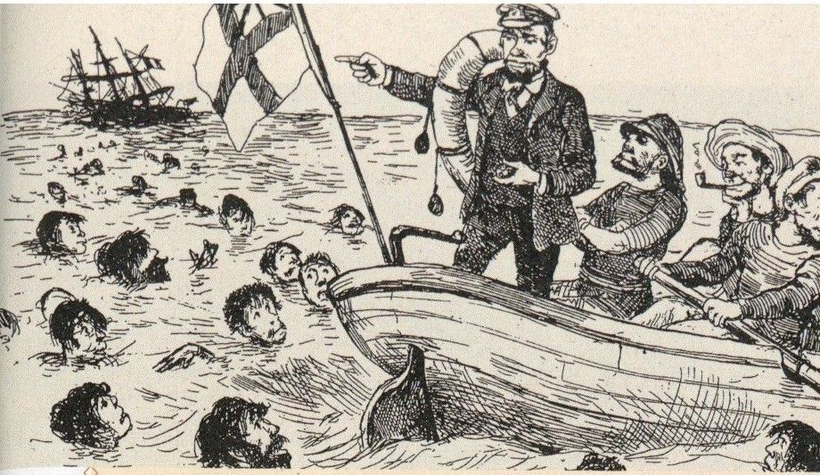
ノルマントン号事件：日本人とイギリス人とドイツ人が乗っていたノルマントン号(船)が沈没したが、日本人だけ救助されず船長含め外国人だけが助かった事件

※当然、日本はイギリスと領事裁判権を結んでいるので、この船長は祖国のイギリスで裁かれる。そして判決は無罪だった

ノルマントン号事件をきっかけに、日本国民は強国と結んだ不平等条約を改正するよう声をあげた。➔そして、実際に条約が改正されることになる！やったね！

条約改正の内容
・領事裁判権の撤廃：外務大臣の陸奥宗光(むつむねみつ)がイギリスとの間に日英通商航海条約を結び、撤廃に成功する。
・関税自主権の回復：小村寿太郎(じゅたろう)がアメリカとの間に条約を結んで、日本に関税をかける権利を取り戻させた

そして日本は、欧米の強国に負けないよう、領土を増やそうと考える
↓ じゃあ中国(清)を潰そう！土地いっぱい持ってるし
日清戦争：日本と清の戦争。甲午農民戦争をきっかけに始まる
※甲午農民戦争：朝鮮で起こった農民戦争。日本はこれを鎮圧するために兵を出兵させたが、鎮圧後に清とトラブルになり、その流れで日清戦争が始まった
【結果】
日本の勝ち！下関条約(しものせき)を結んで、日本は賠償金といくつかの領土を清から取り上げた。

しかし、日本の中国支配に強国たちは黙っていなかった・・・
三国干渉：ロシア・フランス・ドイツが遼東半島(りょうとう)を清に返すよう勧告してくる
※日本は強国相手に威張れないので、遼東半島を清に返した

清(中国)は外国に支配されまくりだよね。すると、中国の国内の宗教団体が外国人を追い出そうとする！
義和団事件：中国の宗教団体が、国内から外国人を追い出そうとした事件
しかし実際に外国人が中国から撤退することはなく、特に日本とロシアは中国の領有権を巡って関係悪化。

日本人➔(‘ω’)「清から出てけよロシア人が！ってかそろそろロシアと戦争になりそうだし、ロシアと仲悪いイギリスと同盟組んじゃお♡」
日英同盟：ロシアに対抗していたイギリスと日本が組んだ同盟
そして遂に、
日露戦争：日本VSロシアの戦争。日本海軍がロシアの艦隊に勝利し、日本が優勢だったしかし、決着が着くことなく、アメリカが仲介に入り、ポーツマス条約を結ぶことで日露戦争は終結。

韓国併合：日本は朝鮮に韓国統監府を置いて、政治と警察などを支配する➔その後さらに、朝鮮総督府をおいて完全に植民地化した
※韓国統監府(そうかんふ)の次に朝鮮総督府(そうとくふ)なので注意

清(中国)では、義和団事件以降も相変わらず外国に支配されっぱなし。そこで、もう清はだめだと悟った孫文が、革命を起こす！
辛亥革命：中国で起こった革命で、成功した。その結果、中華民国が成立

【産業面】
産業革命：日清戦争後に軽工業が発展。日露戦争後には重工業が発展した
公害問題：足尾銅山事件が起きた。田中正造が解決に努力した
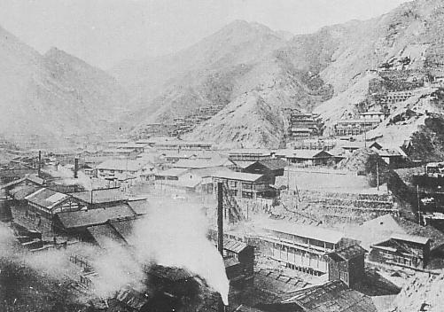
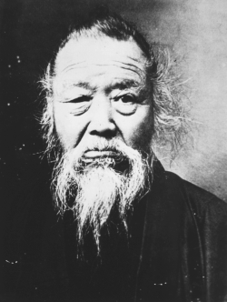
←田中正造

煙が充満して、川は毒まみれ➔

